CDIO 三级项目：

《操作系统原理》三级项目报告

题目： Linux设备管理
组长： 郑逸思
组员： 林鹏珊、何铭宜
日期： 2016/12/16
- 项目目标或内容
题目：
Linux设备管理
任务描述：
学习Linux设备管理内容，实现块设备驱动程序

二. 实验项目地位、作用及与其它部分的关系（用图、表描述清楚）
现代计算机系统配置大量外部设备，分为两大类，一是存储型设备，以存储大量信息和快速检索为目标，在系统中存储持久性信息，作为内存的扩充，所以又称为外存；另一类是I/O设备，主要功能是把外界信息输入计算机，把结果从计算机中输出，完成和计算机之间的通信或人机交互。I/O设备是计算机系统不可缺少的一部分，设备驱动程序即添加到操作系统中的一小块代码，其中包含有关硬件设备的信息。有了此信息，计算机就可以与设备进行通信。驱动程序是硬件厂商根据操作系统编写的配置文件， 可以说没有驱动程序，计算机中的硬件就无法工作。驱动程序扮演沟通的角色，把硬件的功能告诉操作系统，并且也将系统的指令传达给硬件，让它开始工作。可见，设备管理特别是设备驱动程序的重要性。

三．项目环境
1.项目环境（运行、调试的一切环境等）
Linux环境下编译、调试和运行

2.环境再现的注意事项（包括版本信息、安装过程注意事项、配置等）
(1)安装版本信息：
Distributor ID: Ubuntu
Description: Ubuntu 16.04 LTS
Release: 16.04
- 安装过程
首先，在Linux的目录下新建一个目录，里面存放两个文件，分别为：vblkdev.c和Makefile
然后，在终端中进入到此目录，使用下面3.1将要介绍的对块设备操作步骤即可。

四．调试与分析
1．调试过程
首先，因为程序是针对Linux操作系统写的，所以对程序的调试必须在Linux环境下；
其次，编写Makefile批文件，使用make命令调用；
然后，根据系统报错的信息利用网络、书籍等途径逐个排查。

2．碰到的问题与解决办法
1. 开始做这个项目的时候感觉非常吃力，第一，这部分的内容比较抽象；第二，刚开始在网上找到的资料比较少，可能是设备管理的可操作性不像进程等的可操作性强，网上的开源代码很少，这对我们项目的进展影响很大。后来我们求助老师，老师给了我们资料，我们也去一些论坛上面找资料，才慢慢理清楚要做什么，该怎么做。
2. Linux系统的设备分为字符设备，块设备和网络设备三种。字符设备是指在存取时没有缓存的设备，而块设备的读写都有缓存来支持，并且块设备必须能够随机存取。典型的字符设备包括鼠标，键盘，串行口等。块设备主要包括硬盘软盘设备，CD-ROM等。网络设备在Linux里做专门的处理。
3. 内核管理块设备要比管理字符设备细致得多，需要考虑的问题和完成的工作相比字符设备来说要复杂许多。这是因为字符设备仅仅需要控制一个位置—当前位置—而块设备访问的位置必须能够在介质的不同区间前后移动。所以事实上内核不必提供一个专门的子系统来管理字符设备，但是对块设备的管理却必须要有一个专门的提供服务的子系统。不仅仅是因为块设备的复杂性远远高于字符设备，更重要的原因是块设备对执行性能的要求很高；对硬盘每多一分利用都会对整个系统的性能带来提升，其效果要远远比键盘吞吐速度成倍的提高大得多。另外，块设备的复杂性会为这种优化留下很大的施展空间。块设备通过系统缓存进行读取，不是直接和物理磁盘读取。字符设备可以直接物理磁盘读取。不经过系统缓存。
4. 版本的问题
中途遇到版本问题，小组成员安装的linux内核版本过高，需要内核版本较低的。

3. 通过了调试的正确程序代码清单（运行通过）与流程（包括分析：画出所分析的该部份的程序流程图以及与其它部分的相互关系图）
3.1对块设备的操作流程：
- 加载驱动程序
make
sudo insmod vblkdev.ko
- 查看是否有vblkdev的设备以及主设备号和次设备号
cd /dev
ls -al
- 创建设备文件
sudo mknod vblkdev b 254 1
----其中b表示块设备，254表示主设备号，1表示次设备号
- 将ext2文件系统装入vblkdev设备中
sudo mkfs.ext2 -b 1024 -i 1024 -m 5 /dev/vblkdev
- 创建新目录
mkdir /mydir
- 将文件系统类型为ext2，设备类型为vblkdev的设备挂载在/mydir安装点上
sudo mount -t ext2 vblkdev /mydir
- 将源码拷贝到这个设备上
cp /home/*.c /mydir

3.2对块设备读写操作流程图
虚拟文件系统
磁盘高速缓存
磁盘文件系统
磁盘文件系统
磁盘文件系统
通用块设备层

I/O调度程序

块设备驱动程序
块设备驱动程序

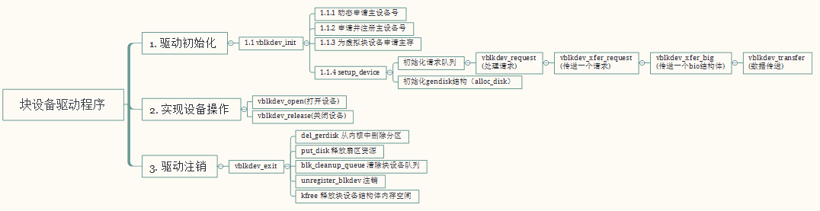
3.3块设备驱动程序框架

3.4代码
vblkdev.c
#include "linux/kernel.h"
#include "linux/module.h"
#include "linux/slab.h"

#include "linux/spinlock.h"

#include "linux/genhd.h"

#include "linux/blkdev.h"

#include "linux/errno.h"

#include "linux/bio.h"

#include "linux/hdreg.h"

static int vblkdev_major=0; //主设备号

static int hardsect_size = 512; //扇区大小

static int nsectors=1024; //扇区的数量

module_param(vblkdev_major,int,0); //定义模块参数

module_param(hardsect_size,int,0);

module_param(nsectors,int,0);

#define KERNEL_SECTOR_SIZE 512

/*定义虚拟块设备的管理数据结构*/

struct vblkdev{

int size; //块设备大小（扇区数）

u8 *data; //数据数组

spinlock_t lock; //用于供请求队列使用的自旋锁

struct request_queue *queue; //为该设备关联的请求队列指针

struct gendisk *gd; //块设备在内核中用gendisk结构表示

};

#define MINOR_NO 1 //次设备号

/*进行数据传送*/

static void vblkdev_transfer(struct vblkdev *dev,unsigned long sector,

unsigned long nsect,char *buffer, int write){

//dev:块设备，sector：扇区号，nsect: ; buffer:内存缓冲区，write:是否写入设备

/*计算偏移量*/

unsigned long offset=sector*KERNEL_SECTOR_SIZE; //应该是计算该扇区号对应的首址

unsigned long nbytes=nsect*KERNEL_SECTOR_SIZE; //应该是计算在扇区中的偏移量

if( (offset+nbytes) > dev->size ){

printk(KERN_NOTICE "Beyond-end write(%ld%ld)\n",offset,nbytes);

return;

}

/*通过memcpy写入数据*/

if(write){

memcpy(dev->data+offset,buffer,nbytes); //把数据写入块设备中，从buffer的首位开始复制nbytes个字节到dev-data+offset开始的内容中

}

else

memcpy(buffer,dev->data+offset,nbytes); //从块设备中读取数据到内存中

}

/*传送一个bio结构体*/

//http://blog.chinaunix.net/uid-13245160-id-84372.html

static int vblkdev_xfer_bio(struct vblkdev *dev, struct bio *bio){

int i;

struct bio_vec *bvec; //声明片段链表

sector_t sector=bio->bi_sector; //虚拟块设备的相关扇区

bio_for_each_segment(bvec,bio,i) //用来遍历bio结构

{

char *buffer =__bio_kmap_atomic(bio,i,KM_USER0); //底层函数直接俄映射了制定索引号为i的bio_vec的缓冲区

vblkdev_transfer(dev,sector,bio_cur_sectors(bio),buffer,bio_data_dir(dio)==WRITE);//完成简单的基于ram设备，完成实际的传输

//bioi_cur_sectrors用于访问bio结构中的当前段，bio_data_dir用来获得bio结构描述的大小和传输方向

sector+=bio_cur_sectors(bio);

__bio_kunmap_atomic(bio,KM_USER0);

}

return 0;

}

/*传送一个请求*/

static int vblkdev_xfer_request(struct vblkdev *dev, struct request *req)

{

struct bio *bio;

int nsect=0;

/*传送一个bio结构体*/

rq_for_each_bio(bio,req){ //以宏的形式实现的控制结构，遍历请求中的每个bio

vblkdev_xfer_bio(bio,req);

nsect+=bio->bi_size/KERNEL_SECTOR_SIZE;

}

return nsect;

}

/*处理请求*/

static void vblkdev_request(request_queue_t *q)

{

struct request *req;

int sectors_xferred;

struct vblkdev *dev=q->queuedata;

while((req = elv_next_request(q)) !=NULL) //获得队列中的下一个request

{

/*忽略非读写命令*/

if( blk_fs_request(req) ){

printk(KERN_NOTICE "Skip non-fs request\n");

end_request(req,0); //配合elv_next_request使用，完成一个请求

continue;

}

/*通过vblkdev_xfer_request传输一个请求*/

sectors_xferred=vblkdev_xfer_request(dev,req);

if(!end_that_request_first(req,1,sectors_xferred)){ //驱动程序从前一次结束的地方开始，完成了规定数目扇区的传输

blkdev_dequeue_request(req); //从队列中删除一个请求函数，当end_that_request_first都被传输后，则必须调用此函数

end_that_request_last(req,sectors_xferred); //通知任何等待已经完成请求的对象，并重复利用该request结构

}

}

}

/*打开一个设备*/

static int vblkdev_open(struct inode *inode, struct file *filp)

{

try_module_get(THIS_MODULE);

struct vblkdev *dev=inode->i_bdev->bd_disk->private_data;

filp->private_data=dev;

spin_lock(&dev->lock);

check_disk_change(inode->i_bdev);

spin_unlock(&dev->lock);

return 0;

}

/*关闭一个设备*/

static int vblkdev_release(struct inode *inode,struct file *filp)

{

module_put(THIS_MODULE);

return 0;

}

/*定义块设备操作函数*/

static struct block_device_operations vblkdev_ops={

.owner = THIS_MODULE,

.open = vblkdev_open,

.release = vblkdev_release

};

/*初始化虚拟设备*/

static int setup_device(struct vblkdev *dev)

{

/*分配dev结构所需的主存*/

memset(dev,0,sizeof(struct vblkdev));

dev->size = nsectors * hardsect_size; //设备大小：1024*512

dev->data = vmalloc(dev->size); //为虚拟块设备申请主存

/*初始化请求队列*/

spin_lock_init(&dev->lock); //初始化自旋锁lock

dev->queue = blk_init_queue(vblkdev_request,&dev->lock); //分配一个请求队列

if(dev->queue == NULL){

printk("<0>" "block_queue::");

return 1;

}

blk_queue_hardsect_size(dev->queue,hardsect_size);

dev->queue->queuedata=dev;

/*初始化gendisk*/

dev->gd = alloc_disk(MINOR_NO); //分配gendisk结构

if(dev->gd == NULL){

return 1;

}

dev->gd->major = vblkdev_major; //注册块设备主设备号

dev->gd->first_minor = 1; //注册次设备号，只有一个分区

dev->gd->fops = &vblkdev_ops; //内核提供给驱动程序的函数接口

dev->gd->queue = dev->queue; //请求队列

snprintf(dev->gd->disk_name,32,"vblkdev"); //设置磁盘的名字

set_capacity(dev->gd,nsectors*(hardsect_size/KERNEL_SECTOR_SIZE)); //设置磁盘包含的扇区数

add_disk(dev->gd); //将gendisk结构注册进内核

printk("<0>" "Module block init finish\n");

return 0;

}

struct vblkdev *device=NULL;

/*模块初始化函数*/

static int __init vblkdev_init(void)

{

/*注册块设备*/

vblkdev_major=register_blkdev(vblkdev_major,"vblkdev"); //动态申请主设备号

if(vblkdev_major <=0 )

{

printk(KERN_WARNING "GKDD-disk:unable to get major number\n");

return -EBUSY;

}

device = kmalloc(sizeof(struct vblkdev),GFP_KERNEL); //为虚拟块设备管理数据结构申请主存

if(device == NULL){

goto out_unregister;

}

if( setup_device(device)!=0 ){

goto out_unregister;

}

return 0;

out_unregister:

unregister_blkdev(vblkdev_major,"vblkdev"); //卸载块设备

return -ENOMEM;

}

/*模块清理函数*/

static void __exit vblkdev_exit(void)

{

/*删除设备所占用的内存空间*/

if(device->gd){

del_gendisk(device->gd); //删除分区，从内核中删除

put_disk(device->gd); //释放扇区资源

}

if(device->queue){

blk_cleanup_queue(device->queue); //清除块设备队列

}

if(device->data){

kfree(device->data); //

unregister_blkdev(vblkdev_major,"vblkdev"); //取消注册

kfree(device); //释放块设备结构体内存空间

}

printk("<0>" "Module block exit.\n");

}

module_init(vblkdev_init);

module_exit(vblkdev_exit);

MODULE_LICENSE("GPL");

Makefile
# Comment/uncomment the following line to disable/enable debugging
#DEBUG = y
# Add your debugging flag (or not) to CFLAGS
ifeq ($(DEBUG),y)
DEBFLAGS = -O -g -DSBULL_DEBUG # "-O" is needed to expand inlines
else
DEBFLAGS = -O2
endif
EXTRA_CFLAGS += $(DEBFLAGS)
EXTRA_CFLAGS += -I..
ifneq ($(KERNELRELEASE),)
# call from kernel build system
obj-m := vblkdev.o
else
KERNELDIR ?= /lib/modules/$(shell uname -r)/build
PWD := $(shell pwd)
default:
$(MAKE) -C $(KERNELDIR) M=$(PWD) modules
endif
clean:
rm -rf *.o *~ core .depend .*.cmd *.ko *.mod.c .tmp_versions
depend .depend dep:
$(CC) $(EXTRA_CFLAGS) -M *.c .depend
ifeq (.depend,$(wildcard .depend))
include .depend
endif

- 运行结果以及结果分析
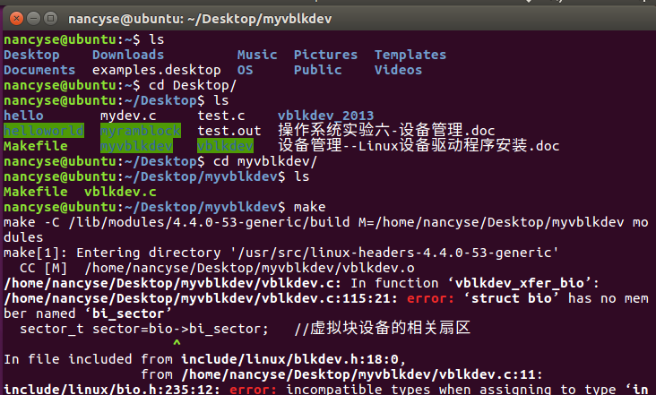
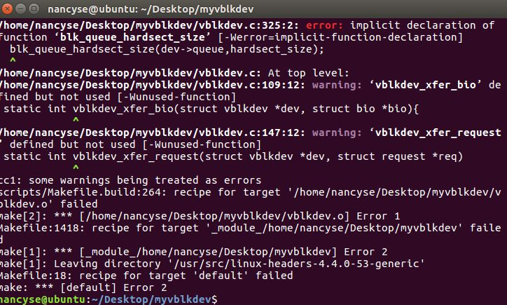

调试失败的原因分析：
- 对Linux如何调用内核头文件的方式不了解，也就是对Makefile的了解不够；
- 对Linux内核函数，以及Linux版本之间的区别不了解，因为使用的教程比较老，所以使用新版本的Linux可能会出现问题；
- 缺乏对C语言的高级用法的了解，在做项目的过程中，对一些C语法的使用不是很了解，比如bio_for_each_segment(bvec,bio,i) 这个函数的使用。
- 由于期末到了，时间比较紧迫，没有过多的时间用于调试。

- 调试完成后的收获与体会
没有调试成功，尽管尝试了很多办法（基本都是在网上查找），做项目的时间比较短，由于这学期才接触Linux操作系统，对Linux内核机制和操作不是很了解，希望能通过以后的学习更好地完成。

- 未完成的工作
未完成对代码的调试，未能对该虚拟设备进行读写。

- 其它不足之处
目前只是写了简单的块设备打开关闭程序，未能考虑更多的性能，比如缓存机制。

8．每次小组讨论的问题、争议与结论（列出每次会议）
（必须列出每次会议的时间、地点、参加人员、讨论的问题、争议与主持人）
时间 | 地点 | 参加人员 | 讨论内容 | 主持人
2016.11.27 | 弘毅书院 | 何铭宜，林鹏珊，郑逸思 | 讨论linux设备管理项目的题目，以及布置这周每人需要学习linux设备管理的知识内容和使用linux系统，收集相关资料。 | 郑逸思
2016.12.07 | 弘毅书院 | 何铭宜，林鹏珊，郑逸思 | 讨论老师提供的资料，决定做块设备驱动程序，上网查找资料，理清思路，为编写代码做准备。 | 郑逸思
2016.12.15 | 线上讨论 | 何铭宜，林鹏珊，郑逸思 | 讨论编写的代码，尝试编译运行，中途遇到版本问题，尝试解决问题。 | 郑逸思
2016.12.21 | 弘毅书院 | 何铭宜，林鹏珊，郑逸思 | 解决上星期遗留的问题，总结本次项目并做实验报告。 | 郑逸思

- 评价与收获
1. 小组成员各人自我评价（必须指出自己所负责完成的部分、完成的质量、不足等情况，当然一定要包括自我打分）与收获
何铭宜：
在本次的项目中，我主要负责查找设备管理的相关资料、代码的尝试以及报告的编辑。由于我是第一次接触Linux，所以在短时间内只能掌握一些基础的操作。在做这个项目的过程，对设备这一块的操作熟悉了一些，不过在调试代码的过程中频频遇到版本问题，终于意识到编译环境的重要性。本次项目我给自己打80分。

林鹏珊：
在本次项目中，我主要是负责查找设备管理的资料，并且根据自己的理解写出代码。这学期刚接触操作系统，对操作系统很多的知识的理解不够深，为了完成这个项目，我第一次接触到Linux的内核，很多知识点都不懂，因此，在调试代码时出现的错误也不知道怎么定位和解决，虽然有上网搜了很多资料，但是仍然不能解决问题。后来由于期末时间紧迫的关系，虽有点遗憾，但还是中止对代码的调试。虽然没有调试成功，但是在这整个过程中，我学到了很多知识，对Linux的设备管理有了一定的理解，同时对Linux的内核也接触了一点，在整个过程中对自己还是认可的，所以我给自己打88分。

郑逸思：
在本次项目中，我担任组长的工作，负责组织开会和推进项目进程。这是我第一次接触linux，通过查找各种资料熟悉了linux的一些命令和操作。在项目中，主要负责查找块设备管理的资料，尝试通过运行代码来理解块设备管理，尝试解决版本问题，以及实验报告的编辑。通过这个项目，进一步了解了linux系统，以及其设备管理相关的操作。本次项目我给自己打80分。

2. 组长对每位成员的评价（确认各人完成的部分，完成质量、不足等情况，最后给出打分，打分必须有差异）。
何铭宜：
主要负责资料的查找，代码的尝试以及报告的编辑，评分为84分。
林鹏珊：
主要负责资料的查找以及代码的编写，评分为88分。

- 致谢（如果觉得有必要，就谢帮助过你的人）
1. 老师：在前期茫然状态下，老师给了我们一份师兄的资料，参考那份资料之后，我们有了一些头绪，知道了自己要做什么，有了方向。
2. 同学：我们对linux不太熟，请教班里熟悉linux的同学，他会耐心地帮忙。
3. 小组成员：大家一起努力完成这个项目，一起学习一起进步，少不了大家之间的相互帮助和互提意见。

- 参考资料（须列出所分析的Linux的版本，所参考的Linux书籍的引用来源、页码等，注意必须引用到页码）
所分析的Linux版本：
Distributor ID: Ubuntu
Description: Ubuntu 16.04 LTS
Release: 16.04
参考资料:
[1]bio与块设备驱动
http://blog.chinaunix.net/uid-30509496-id-5709673.html
[2]linux之块设备驱动
http://blog.chinaunix.net/uid-30976069-id-5699902.html
[3]块设备驱动1—用内存模拟磁盘 - 915工作室 - 博客频道 - CSDN.NET
http://blog.csdn.net/c_915/article/details/49765541
[4]块设备驱动程序的编写驱动之用内存模拟磁盘 - ARM单片机 - 电子工程世界网http://www.eeworld.com.cn/mcu/article_2016040125467.html
[5]OK6410块设备驱动内存模拟nor_flash_香莲清风_新浪博客
http://blog.sina.com.cn/s/blog_9ac48e3c0102wzxs.html
[6]Linux驱动开发如何加载模块：
http://jingyan.baidu.com/article/5bbb5a1b11b67813eaa17977.html
[7]Linux 2.6.38 下的内存模拟磁盘的虚拟块设备驱动程序：
http://blog.chinaunix.net/uid-27106528-id-3930753.html
[8]写linux驱动程序的步骤 ：
http://blog.csdn.net/csdn_abcd/article/details/51860714
[9]linux内核编译（ubuntu12.04，linux-2.6.38）
http://www.cnblogs.com/jeffkuang/articles/3699986.html
[10]Ubuntu12.04 安装2.6.xxx内核步骤 ：
http://blog.csdn.net/sxsboat/article/details/37367547
[11]Linux makefile 教程：
http://blog.csdn.net/liang13664759/article/details/1771246
[12]费翔林.《三级项目设计任务教程（基于Linux的教程任务）》 424-448页
[13]费翔林.《操作系统教程（第5版）》255-292页

